**Madrid, miércoles 27 de agosto de 2025**

**“La evidencia acumulada indica que los micro y nanoplásticos no son inofensivos”**

* Científicas del CSIC recogen las investigaciones sobre la presencia y los efectos de partículas plásticas en los ecosistemas y el ser humano en el nuevo título de la colección ¿Qué sabemos de? (CSIC-Catarata)
* M. Victoria Moreno-Arribas, Cinta Porte, Amparo López-Rubio y M. Auxiliadora Prieto firman ‘Micro y nanoplásticos’, un texto en el que advierten de la necesidad de reducir el consumo de plásticos de un solo uso y de mejores métodos analíticos

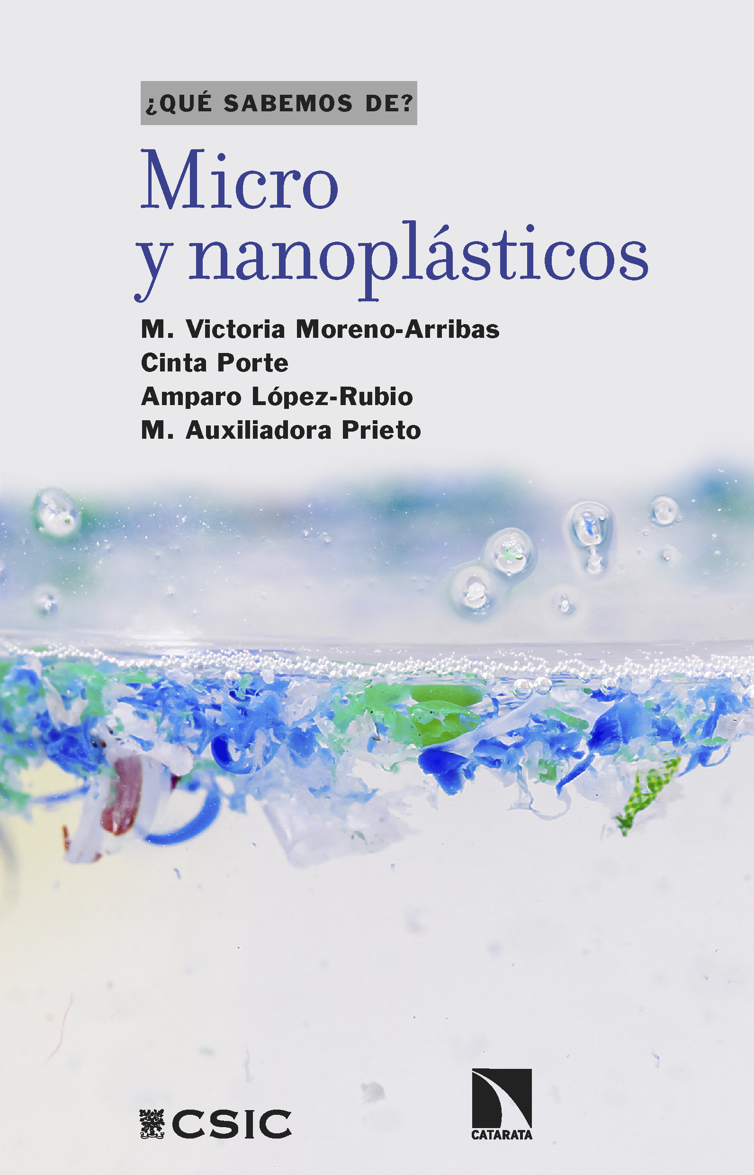

Los micro y nanoplásticos tienen tamaños comparables al de células y microorganismos, lo que dificulta distinguirlos. Su análisis es más complejo y costoso a medida que disminuye su tamaño.

Envases, juguetes, automóviles, muebles…miremos donde miremos encontramos algún objeto fabricado con materiales plásticos. Hay tal cantidad y variedad, y a veces son tan pequeños, que los ingerimos, los inhalamos y entran en contacto con nuestro cuerpo a través de la piel. **El nuevo número de la colección ¿Qué sabemos de? (CSIC-Catarata) se ocupa de los micro y los nanoplásticos**, esos fragmentos provenientes de productos fabricados con plástico que no han sido reciclados y que acaban en el medioambiente. Las investigadoras del CSIC **M. Victoria Moreno-Arribas, Cinta Porte, Amparo López-Rubio y M. Auxiliadora Prieto** explican sus propiedades, cómo pasan a formar parte de los ecosistemas y las vías de exposición humana a estas partículas. En el libro [***Micro y nanoplásticos***](https://www.csic.es/es/ciencia-y-sociedad/libros-de-divulgacion/coleccion-que-sabemos-de/micro-y-nanoplasticos)las científicas también describen los estudios que hay sobre la contaminación por micro y nanoplásticos, los riesgos reales conocidos y señalan las lagunas que aún persisten en relación con su presencia, exposición, efectos potenciales y regulación. “Aunque todavía tengamos más preguntas que respuestas, la evidencia acumulada en los últimos años apunta de forma clara a que los micro y nanoplásticos no son inofensivos”, afirman las autoras.

Los microplásticos (MP) son fragmentos con tamaño inferior a 5 milímetros, mientras que los nanoplásticos (NP) incluyen partículas con tamaños inferiores a 1 micra, es decir, que mil veces más pequeñas que 1 milímetro. En cuanto a su origen, se distingue entre **microplásticos primarios**, que ya se fabrican en formatos pequeños y se añaden a productos como fertilizantes, cosméticos o detergentes, y los **microplásticos secundarios**, que provienen de artículos como bolsas, juguetes o ropa y se fragmentan progresivamente por la acción del aire, el sol y el agua en trozos cada vez más pequeños.

Según las investigadoras, la mayor preocupación en torno a estos materiales invisibles para el ojo humano deriva, por un lado, de **su ubicuidad** -se han encontrado prácticamente en todos los lugares del planeta donde se han buscado-, y, por otro, del hecho de que **no son biodegradables**. “Se ha demostrado que **la contaminación por microplásticos es extremadamente persistente, casi imposible de eliminar una vez se han liberado, y que se acumula de manera progresiva en el medioambiente**”. Además, “la estructura de estos materiales hace que sean capaces de absorber o adsorber contaminantes del ambiente y transportarlos o liberarlos, de manera que **actúan de vectores para la distribución de tóxicos**, plagas o incluso de microorganismos patógenos”, advierten.

Y todo esto ocurre por nuestra ‘adicción’ al plástico. Su versatilidad, durabilidad y bajo coste son algunas de las propiedades que lo han convertido en uno de los materiales más usados. Se estima que **desde mediados del siglo XX se han producido más de 8.000 millones de toneladas de plásticos**, lo que equivale a más de una tonelada por habitante del planeta. Sin embargo, **no todos los plásticos se emplean de la misma forma ni tienen el mismo impacto ambiental**. Las expertas del CSIC señalan que no es lo mismo un plástico destinado al sector eléctrico, con una larga vida útil y excelentes propiedades como aislante, que los denominados **plásticos de un solo uso**, utilizados principalmente en envases. Estos últimos pasan rápidamente a engrosar la ingente cantidad de residuos generados cada día y **constituyen la principal fuente de contaminación**. De hecho, el envasado representa más del 40% del consumo total de plásticos a nivel mundial.

Por tierra, mar y aire

Estudios recientes demuestran que **la entrada de plásticos en los ecosistemas terrestres es del orden de 10 a 40 millones de toneladas anuales, es decir, entre 3 y 10 veces más que la que se estima que alcanza mares y océanos**. En el caso de los ecosistemas terrestres, las autoras apuntan a prácticas agrícolas como el uso de fertilizantes encapsulados y plásticos para el recubrimiento de suelos, así como el riego con aguas contaminadas como fuentes importantes de entrada de MP y NP al suelo. Otra vía son los vertederos de desechos plásticos, donde la radiación ultravioleta, la humedad o la erosión fragmentan el material y se extiende a nuevas áreas por la acción del viento, o incluso de animales.

En los ecosistemas acuáticos la presencia de plásticos cuenta con imágenes ya icónicas como la espectacular **isla de basura del Pacífico norte**, pero esas formaciones son solo la punta del iceberg. “Se calcula que **el 85% del plástico que entra en los océanos permanece oculto bajo el agua**, acumulado en sedimentos a grandes profundidades”, explican las autoras. Y es que la basura oceánica prolifera de tal forma que hasta **el Foro Económico Mundial prevé que en 2050 los océanos podrían contener más toneladas de plástico que de peces**.

Los plásticos entran en contacto con los organismos y pueden introducirse en su interior. Se han reportado partículas de plástico en más de 1300 especies acuáticas y terrestres incluyendo peces, mamíferos, aves e insectos. Si nos fijamos en los peces, se ha descrito que pueden acumular niveles más altos de microplásticos a partir de presas contaminadas que directamente del agua, lo que destaca el papel de la cadena trófica en su acumulación. En estudios de exposición, **se ha observado que las partículas más pequeñas se acumulan en tejidos profundos como el hígado, el cerebro y el músculo, mientras que las partículas más grandes se encuentran principalmente en branquias, estómago e intestino**. Las partículas de tamaño inferior a 100 nanómetros (nm), pueden penetrar en las células, lo que puede provocar efectos tales como estrés oxidativo o daño en el ADN.

A pesar de los avances, **uno de los principales desafíos para la comunidad científica es determinar y cuantificar micro y nanoplásticos en los ecosistemas**. Las expertas, con muchas horas de laboratorio a sus espaldas, destacan que el procedimiento analítico implica manipular partículas muy pequeñas, extraerlas de matrices ambientales muy complejas e identificar con precisión el tipo de polímero, tamaño y forma. “Esto es especialmente complicado en el caso de los nanoplásticos porque su comportamiento físico y químico difiere del de las partículas más grandes”, declaran.

Los ingerimos, los inhalamos y los tocamos

Por la boca, por la nariz, y también por la piel. **El cuerpo humano está potencialmente expuesto de manera continua a las pequeñas partículas plásticas**, ya sea a través de los organismos marinos y terrestres que ingerimos, portadores de microplásticos, o a través del agua potable tanto del grifo como embotellada, por poner solo un par de ejemplos. Estas fuentes de exposición por medio de la ingesta no son excluyentes, y además se suman a otras vías como la inhalación del aire y polvo, que supone no solo la entrada de partículas sino de los contaminantes químicos que pueden transportar. El tercer ‘canal’ para penetrar en nuestro organismo es el contacto con la piel. En este caso, las investigadoras apuntan a que serían las nanopartículas, especialmente las de menor tamaño, las que podrían atravesar la barrera cutánea.

Además de la presencia de MP y NP en los alimentos y bebidas, **es importante considerar la bioaccesibilidad** es decir, **la fracción de partículas y compuestos químicos que realmente pueden liberarse** durante la digestión y ser absorbidos por el organismo. Las autoras inciden en que no solo las partículas plásticas en sí, sino **también los aditivos químicos como plastificantes y retardantes de llama pueden suponer una fuente de exposición a través de la dieta**. “El problema es que estos compuestos no están firmemente unidos al plástico y pueden desprenderse con el tiempo, especialmente al calentar alimentos o durante la digestión”, aclaran.

Riesgos para la salud: lo que se sabe y lo que aún no

¿Qué ocurre cuando las partículas plásticas entran en nuestro cuerpo? ¿Se absorben o se eliminan fácilmente? ¿Pueden acumularse en órganos y tejidos? Responder a estas cuestiones resulta muy difícil, porque los MP y NP tienen múltiples formas, un amplio rango de tamaños y se presentan como mezclas complejas que generan efectos combinados complicados de estudiar.

Hasta el momento se han detectado partículas plásticas en distintos tejidos y fluidos humanos, incluyendo sangre, pulmón, hígado, riñón, bazo, placenta, intestino, muestras de colectomía, esputo, semen, leche materna y heces, entre otros. Los datos disponibles sugieren que el **intestino es uno de los principales lugares de acumulación, aunque sigue siendo un desafío cuantificar con precisión las partículas, especialmente las más pequeñas, en las heces**.“Se considera que la ingestión es una vía de exposición muy importante, pero aún no se sabe con certeza hasta qué punto los MP y NP pueden ser absorbidos de manera significativa por el cuerpo humano ni en qué condiciones”. Sí se conoce que, “**a lo largo del proceso de digestión, estas partículas pueden interactuar con diversas moléculas presentes en el aparato digestivo** como enzimas digestivas, sales biliares, compuestos orgánicos e inorgánicos, formando en su superficie una corona biológica o (eco)corona, que podría modificar la forma en que son reconocidas por las células del organismo y, en consecuencia, alterar su comportamiento biológico y su potencial toxicidad”, detallan las investigadoras.

El estudio del **impacto de los MP y NP en la microbiota intestinal** es una línea emergente de investigación por su posible relación con alteraciones de la salud intestinal y sistémica. Un estudio pionero realizado por el CSIC dentro del proyecto europeo PlasticsFatE evidenció que **los microplásticos de tereftalato de polietileno (PET) modifican la microbiota humana del colon durante la digestión gastrointestinal simulada**. Otras investigaciones recientes han evidenciado que, además del PET, **la exposición a MP de otros polímeros también puede alterar la composición del microbioma intestinal**, incluso en contextos de enfermedad, con una disminución de bacterias beneficiosas y un aumento de patógenos y microorganismos resistentes a antibióticos. Más allá de estos efectos, se investiga también el posible papel de la microbiota intestinal en la **biotransformación o eliminación de estas partículas del organismo**, lo que podría modular su biodisponibilidad y toxicidad.

Reducir su uso y comprender mejor sus efectos

Aunque todavía persisten muchas incógnitas, los estudios actuales reflejan un creciente interés por parte de la comunidad científica y los organismos reguladores en comprender mejor el destino y los efectos de los MP y NP en el cuerpo humano. Dentro de los retos en este ámbito, las científicas del CSIC señalan que **es básico disponer de herramientas integradas que permitan priorizar los tipos de partículas más relevantes, mejorar los métodos para detectarlas, establecer estándares comparables entre estudios**, y evaluar de forma más precisa los posibles riesgos para la salud humana.

Además, hay mucho por hacer en materia de prevención: desde **reducir drásticamente la producción y el consumo de plásticos de un solo uso** hasta mejorar las tecnologías de tratamiento de aguas y residuos. Asimismo, el papel de los gobiernos es fundamental, aunque por el momento las perspectivas no son muy positivas. **El pasado 15 de agosto las negociaciones en torno a un tratado internacional contra la contaminación de plásticos auspiciado por la Organización de las Naciones Unidas (ONU) volvieron a fracasar** durante la reunión del Comité Intergubernamental de Negociación (INC5-2) y se suspenden sin consenso. “Hay muchísimas estrategias basadas en la ciencia que se pueden seguir, pero los siguientes pasos ya están en manos de los negociadores internacionales”, reclaman las científicas.

[***Micro y nanoplásticos***](https://www.csic.es/es/ciencia-y-sociedad/libros-de-divulgacion/coleccion-que-sabemos-de/micro-y-nanoplasticos)es el número 167 de la colección ¿Qué sabemos de? (CSIC-Catarata). Para solicitar entrevistas con las autoras o más información, contactar con: [comunicacion@csic.es](mailto:comunicacion@csic.es) (91 568 14 77).

Sobre las autoras

**M. Victoria Moreno-Arribas** es profesora de investigación en el Instituto de Investigación en Ciencias de la Alimentación. Su labor se centra en comprender cómo los componentes de los alimentos, incluidos los micro(nano)plásticos, influyen en el microbioma humano y sus funciones.

**Cinta Porte** esprofesora de investigación en el Instituto de Diagnóstico Ambiental y Estudios del Agua. Está especializada en ecotoxicología y contaminación ambiental, y su investigación se centra en los efectos de los contaminantes emergentes, incluidos microplásticos, en los ecosistemas acuáticos.

**Amparo López-Rubio** es investigadora y directora del Instituto de Agroquímica y Tecnología de Alimentos. Es pionera en el uso de técnicas de dispersión de rayos X y neutrones para entender la estructura de alimentos y correlacionarla con su funcionalidad.

**M. Auxiliadora Prieto** es profesora de investigación en el Centro de Investigaciones Biológicas Margarita Salas y coordinadora de la plataforma interdisciplinar de plásticos sostenibles-Susplast del CSIC. Es directora del grupo de Biotecnología de Polímeros (POLYBIO).

**CSIC Cultura Científica**

**tífica**